

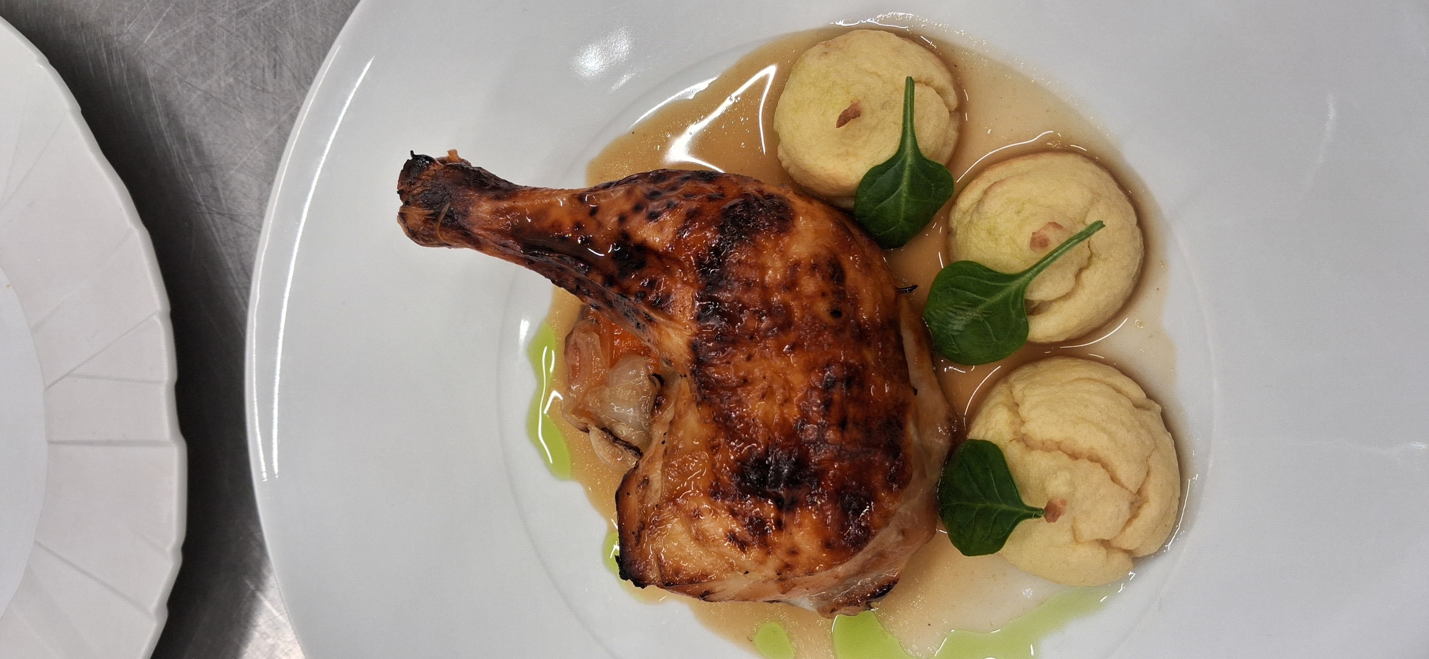
Eco-Ementa Mediterrânica
8º2

Eco-Ementa Mediterrânica
Escalão B – 13 a 15 anos
Entrada
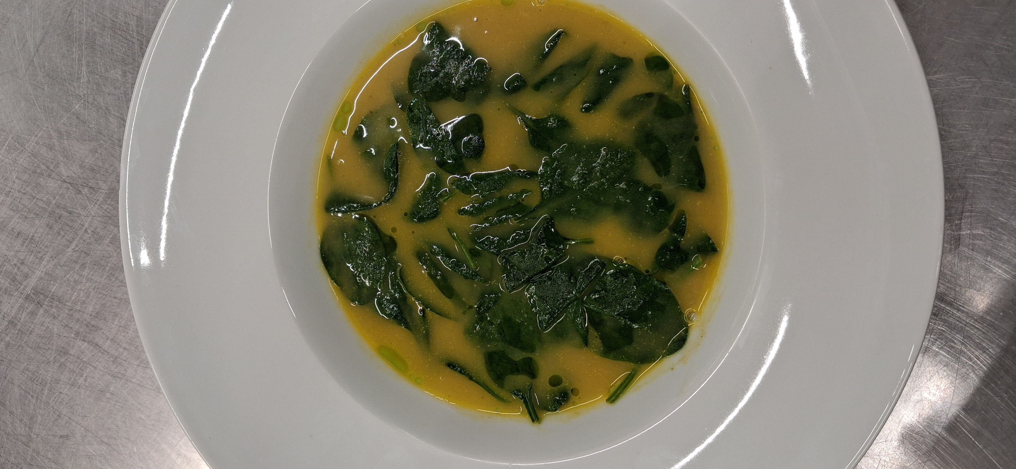
Sopa Mediterrânea de Legumes

Prato Principal
Frango assado com mel e mostarda servido com puré de batata e legumes

Sobremesa
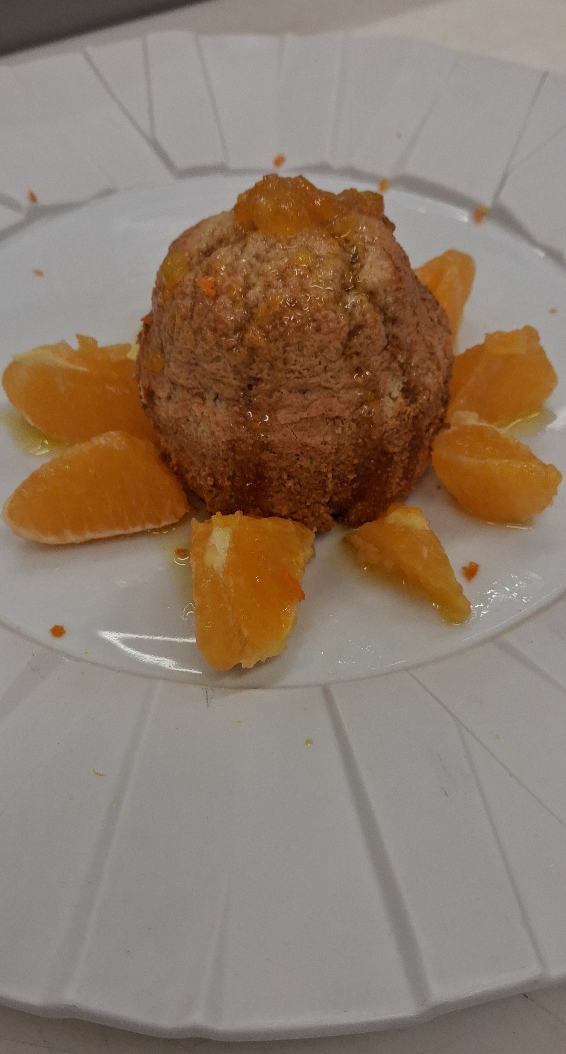
Bolo De Laranja e Azeite servido com calda de Laranja.

1. Memória Descritiva
A presente ementa foi elaborada com base nos princípios da Dieta Mediterrânica, reconhecida pela UNESCO como Património Cultural Imaterial da Humanidade, e adaptada à época outono-inverno, bem como às necessidades nutricionais de alunos do 5.º ao 12.º ano, em fase de crescimento e desenvolvimento.
Esta ementa respeita os pilares fundamentais da Dieta Mediterrânica, nomeadamente:
- Elevado consumo de hortícolas (cebola, cenoura, courgete, alho-francês, batata), presentes na sopa, prato principal e acompanhamento;
- Utilização do azeite como principal fonte de gordura, tanto na confeção como na sobremesa;
- Consumo moderado de proteína animal, privilegiando carnes brancas (frango);
- Aproveitamento integral dos alimentos, utilizando os mesmos legumes em diferentes preparações, reduzindo o desperdício alimentar;
- Sobremesa simples e caseira, com base em ingredientes naturais e sazonais, em detrimento de produtos ultraprocessados.

Do ponto de vista nutricional, a ementa é equilibrada e adequada às necessidades energéticas e nutricionais dos alunos:
- A sopa mediterrânea de legumes fornece fibras, vitaminas (A, C, complexo B) e minerais, promovendo a saciedade e o consumo diário de hortícolas;
- O frango assado com legumes é uma fonte de proteína de elevado valor biológico, essencial para o crescimento, manutenção da massa muscular e desenvolvimento cognitivo;
- O puré de legumes reforça a ingestão de vegetais e contribui para a diversidade de texturas, facilitando a aceitação alimentar;
- O bolo de laranja e azeite, sem lactose, fornece energia, vitamina C e gorduras monoinsaturadas, sendo uma opção mais saudável face a sobremesas industrializadas, e inclusiva
- para alunos com intolerâncias alimentares.

A seleção dos ingredientes privilegia:
- Produtos sazonais e locais, característicos do outono-inverno, reduzindo a pegada ecológica associada ao transporte;
- Ingredientes simples e acessíveis, economicamente viáveis para o contexto escolar;
- Preparações caseiras, com menor teor de sal, açúcar e gordura saturada;
- Redução do desperdício alimentar, através do reaproveitamento de legumes e da água de cozedura do frango no puré.

Esta ementa contribui diretamente para vários ODS da Agenda 2030:
- ODS 2 – Fome Zero e Agricultura Sustentável: promoção de uma alimentação saudável, equilibrada e nutricionalmente adequada;
- ODS 3 – Saúde e Bem-Estar: incentivo a hábitos alimentares saudáveis desde a infância e adolescência;
- ODS 12 – Produção e Consumo Sustentáveis: escolha consciente de alimentos, redução do desperdício e valorização da confeção tradicional;
- ODS 13 – Ação Climática: redução do impacto ambiental através do consumo de produtos sazonais e menor dependência de alimentos ultraprocessados.

Eco-Ementa Mediterrânea . ENTRADA - Sopa Mediterrânea de Legumes

Em cantinas escolares, uma dose de sopa corresponde em média a 250 ml. Com 500 ml de sopa, a receita rende 2 porções.
Valor energético por porção ≈ 210 kcal por dose
É um valor adequado como entrada da refeição, pois é um complemento energético equilibrado para alunos dos 10 aos 18 anos.
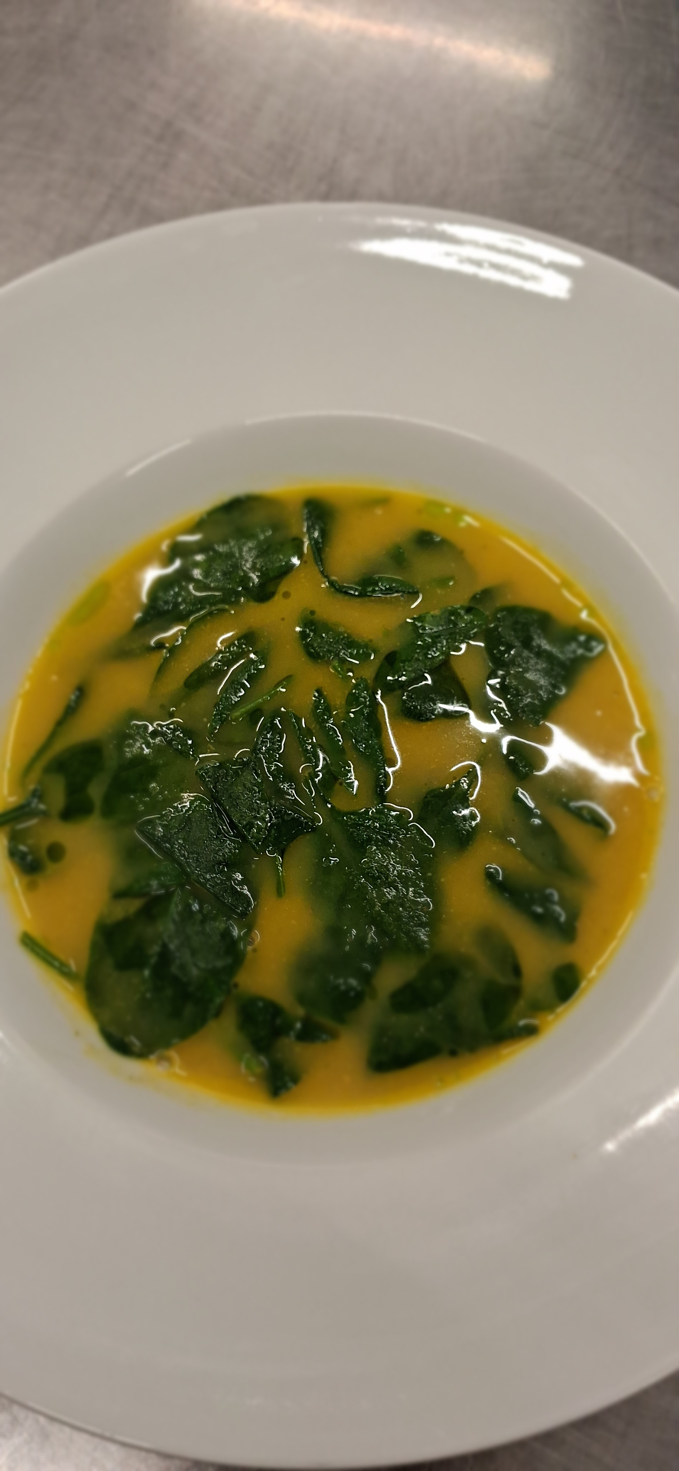
Ingredientes:
- 1/2 cebola
- 1 cenoura
- 1 courgete
- 1/2 alho-francês
- 1 batata
- 500 ml de água
- 1 colher de sopa de azeite
- ossos do frango - 1 pacote de folhas de espinafre baby.
Modo de Preparação:
Para o caldo: Numa panela, coloque os 500 ml de água e os ossos do frango. Deixe ferver cerca de 15 a 20 minutos para extrair o sabor.
Para a sopa: Enquanto o caldo ferve, corte a cebola, a cenoura, a courgete, a batata, o alho-francês em cubos pequenos e ponha num tacho com um fio de azeite e deixe refogar, juntamente, com os ossos do frango. Assim que o frango estiver a ficar dourado acrescente o caldo e deixe cozer. Vai-se retirando a espuma que fica na água, resultante da cozedura do frango. Quando os legumes estiverem cozidos retira-se do lume. Remove-se os ossos do frango e trituram-se o preparado com a varinha mágica. Verta a sopa numa peneira de modo a torná-la mais aveludada e sem pedaços de legumes. Acrescente as folhas de espinafre baby e deixe repousar durante 3 minutos.
Opcional: Sirva-se com umas gotas de azeite de espinafres (num liquidificador junta-se 100ml de azeite e uma mão bem cheia de espinafres e tritura-se. Passa-se pela peneira e guarda-se num frasco.)
————————————————————————————————————————————————————-
Benefícios da Dieta Mediterrânea:
Esta receita tem um elevado consumo de legumes variados, fornecendo vitaminas, minerais e fibras.
A batata fornece hidratos de carbono complexos, importantes para a energia diária dos alunos. Os ossos de frango enriquecem o caldo com sabor, minerais e pequenas quantidades de proteína e gordura, sem excesso de carne. O azeite é a principal fonte de gordura, típica da Dieta Mediterrânea e benéfica para a saúde cardiovascular. Receita com baixo teor de gordura saturada e sem alimentos ultraprocessados. Contribui para o crescimento saudável e para uma alimentação equilibrada.
Esta receita vai ao encontro do ODS2, por ser económica e adequada à produção em grande escala. Fácil de preparar e de manter quente sem perda de qualidade. Tem um sabor suave, geralmente bem aceite por alunos de várias idades. Pode ser adaptada (mais ou menos legumes, sem azeite adicionado no final, por exemplo). É saudável, fornece energia adequada, segue a Dieta Mediterrânea, evita desperdícios e é boa para o corpo e para o planeta. É portanto ideal para o contexto diário de uma cantina escolar.

PRATO PRINCIPAL - Frango com mel e mostarda servido com puré de batata e legumes
Total da receita: ≈ 1 090 kcal / Porção média (1 aluno): ≈ 545 kcal
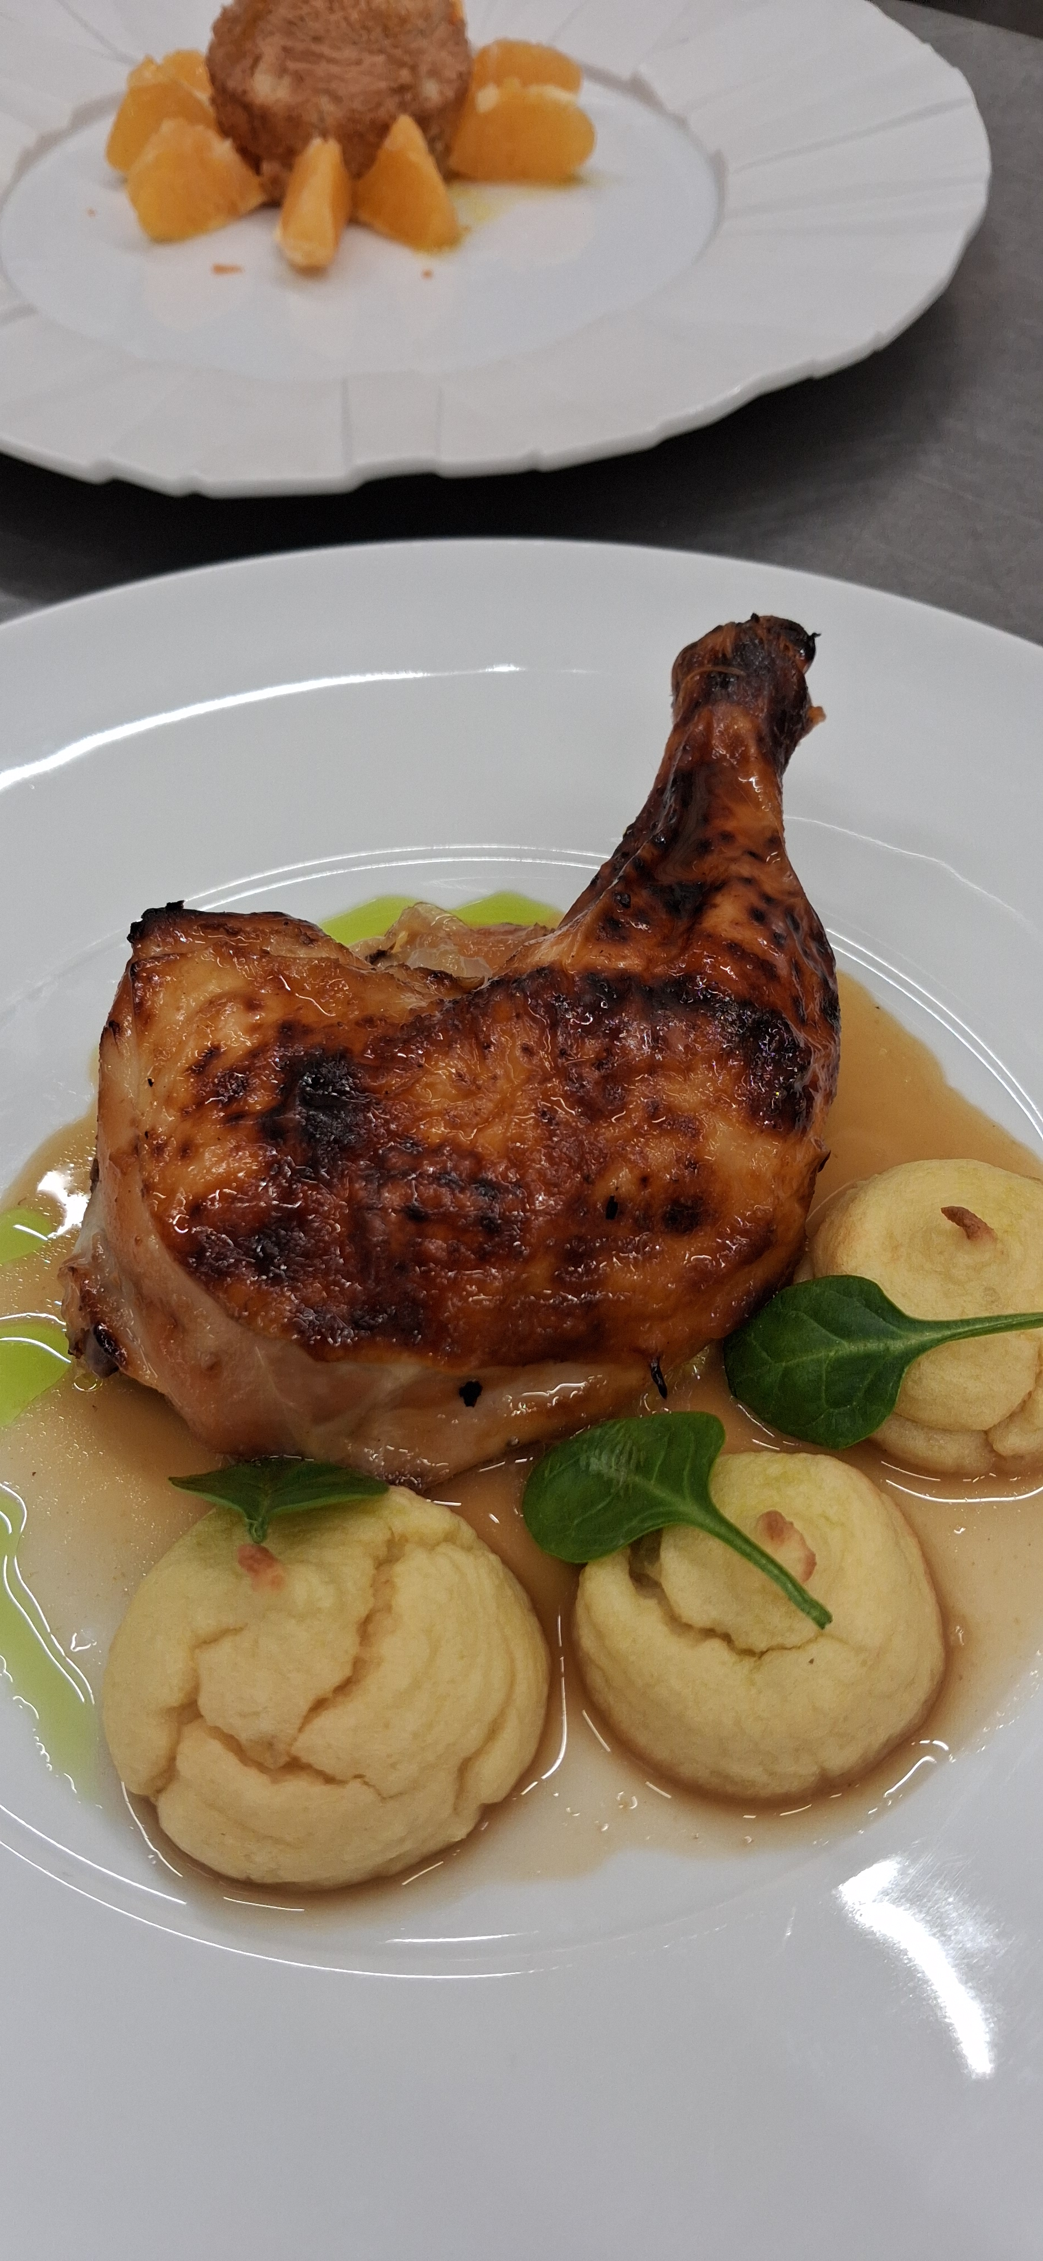
Adequado como refeição principal escolar, equilibrando proteínas, hidratos de carbono e gorduras saudáveis.
Ingredientes:

- 1/2 cebola (outra metade)
- 1 cenoura
- 1 courgete
- 2 coxas de frango
- 2 dentes de alho
- 1 limão
- 1 colher de sopa de azeite
- 3 colheres de sopa de mostarda
- 1 colher de sopa de mel
- Alecrim, sal e pimenta a gosto.

Modo de preparação:
Começa-se por se preparar a marinada. Numa tigela, misture o sumo de 1 laranja, os 2 dentes de alho picados, a mostarda, o mel, o sal, a pimenta e o alecrim. Coloque as 2 coxas e sobrecoxas num tabuleiro de ir ao forno e tempere-as com o preparado. Deixe a marinar cerca de 10 minutos.
Entretanto, corte a outra metade da cebola e a cenoura em pedaços grandes. Espalhe os legumes no tabuleiro à volta do frango.
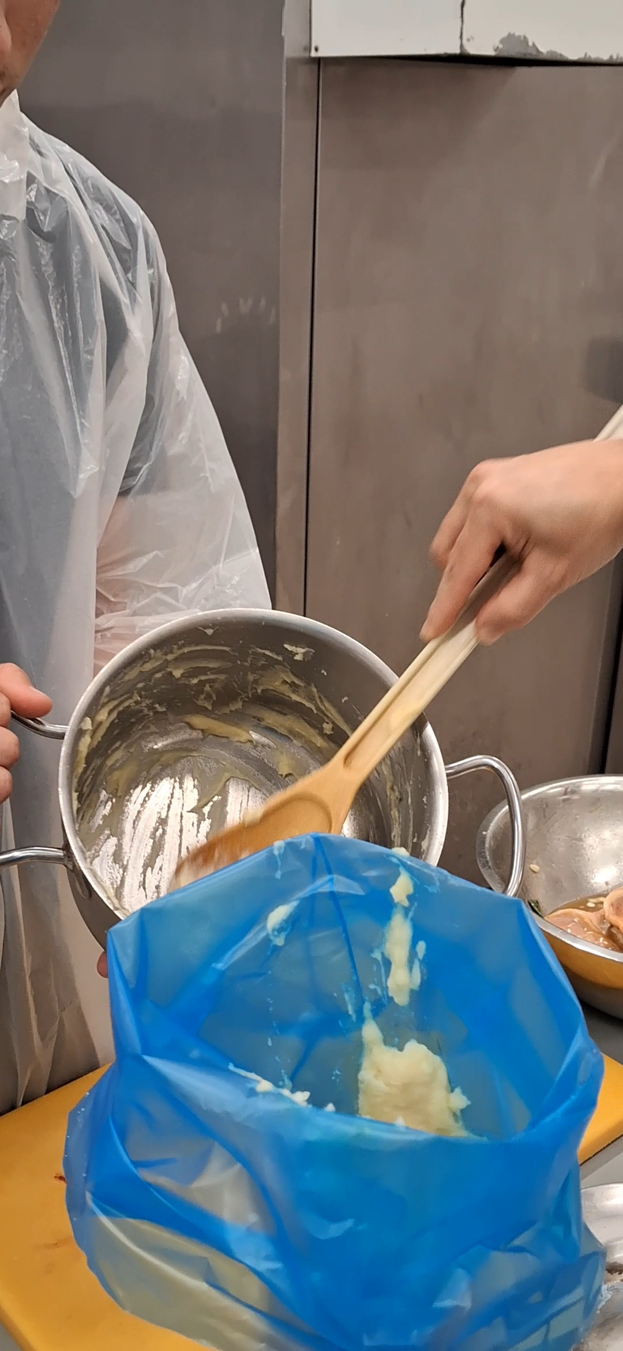
Regue com 1 colher de sopa de azeite e leve a forno pré-aquecido a 180°C, cerca de 45 minutos, ou até o frango estar dourado e caramelizado.
Acompanhamento: Puré de batata
Ingredientes:
- 1/2 Cebola
- 1 Curgete
- 1 Alho-francês
- 1 colher de sopa de azeite Azeite
- (Se precisar a água da cozedura do frango).

Modo de preparação:
Descasque e corte as batatas em pedaços. Coloque-as a cozer em água com sal até que fiquem bem macias. Antes de escorrer as batatas, reserve cerca de uma caneca (250ml) da água da sua cozedura.
Na panela onde fará o puré, refogue levemente a cebola picada com o azeite. Adicione as batatas esmagadas à panela com a cebola.
Finalização: Acrescente um fio de azeite e vá adicionando a água da cozedura das batatas aos poucos, mexendo sempre, em lume brando, até obter uma textura cremosa e homogénea. Coloque o puré num saco de pasteleiro, e na altura de empatar, faça como que “suspiros” de puré.
——————————————————————————————————————————
Benefícios da Dieta Mediterrânea:
Nutricional: Legumes variados, batata, frango e azeite → vitaminas, fibras, proteínas e gorduras saudáveis.
Sustentável: Predomínio de alimentos vegetais, utilização moderada de carne, legumes sazonais e redução do desperdício.
Prática: Ingredientes simples, fáceis de preparar em grandes quantidades, sabor agradável para alunos.

SOBREMESA - Bolo de laranja e azeite (sem lactose)
Calorias por porção (8 fatias/taças): ≈ 303 kcal
Ingredientes:
- 3 ovos
- 1 laranja média (raspa + 150 ml de sumo)
- 80 ml de azeite - 180 g de açúcar mascavado
- 200 g de farinha de aveia (certificada, sem glúten)
- 1 colher de chá de fermento em pó sem glúten
- 1 pitada de sal.

Modo de preparação:
Pré-aqueça o forno a 180°C. Numa taça, bata os ovos com o açúcar até obter um creme esbranquiçado. Junte o azeite, o sumo e a raspa de uma laranja. Misture bem.
Acrescente a farinha*, o fermento e o sal, mexendo suavemente.
Coloque a massa em formas untadas com azeite e leve ao forno durante 35-45 minutos, ou até estarem dourados.

Para a calda:
Numa caçarola coloque o açúcar e o sumo de cerca de duas laranjas. Deixe reduzir o líquido até ficar em calda.
Na hora de servir, rega-se o bolo com a calda de laranja e polvilha-se com raspa de laranja.

—————————————————————————————————————————————————————

Benefícios da Dieta Mediterrânea:
Esta receita utiliza:
Azeite em vez de manteiga → gordura monoinsaturada saudável, típica da Dieta Mediterrânea.
Ovos → proteína de alto valor biológico.
Laranja → vitaminas, especialmente vitamina C, e açúcares naturais.
Farinha de aveia → opção sem glúten, mais leve.
Receita sem lactose → acessível a alunos intolerantes.

Apresenta uma combinação equilibrada de proteínas, carboidratos e gorduras saudáveis. Recorre a ingredientes simples e sazonais (laranja), com predomínio de produtos de origem vegetal (azeite e laranja).

É muito fácil de preparar em grandes quantidades, adaptando-se à cantina escolar, com ingredientes acessíveis e económicos. Este bolo pode ser consumido como lanche ou sobremesa saudável para alunos. Não contém ingredientes problemáticos (lácteos ou glúten, se substituído), aumentando a inclusão e o bem-estar.
O Bolo de Laranja e Azeite é uma opção nutritiva, sustentável e prática, seguindo a Dieta Mediterrânea, fornecendo energia adequada e nutrientes essenciais para crianças e jovens do 5.º ao 12.º ano.

A ementa apresentada contribui para os seguintes ODS:
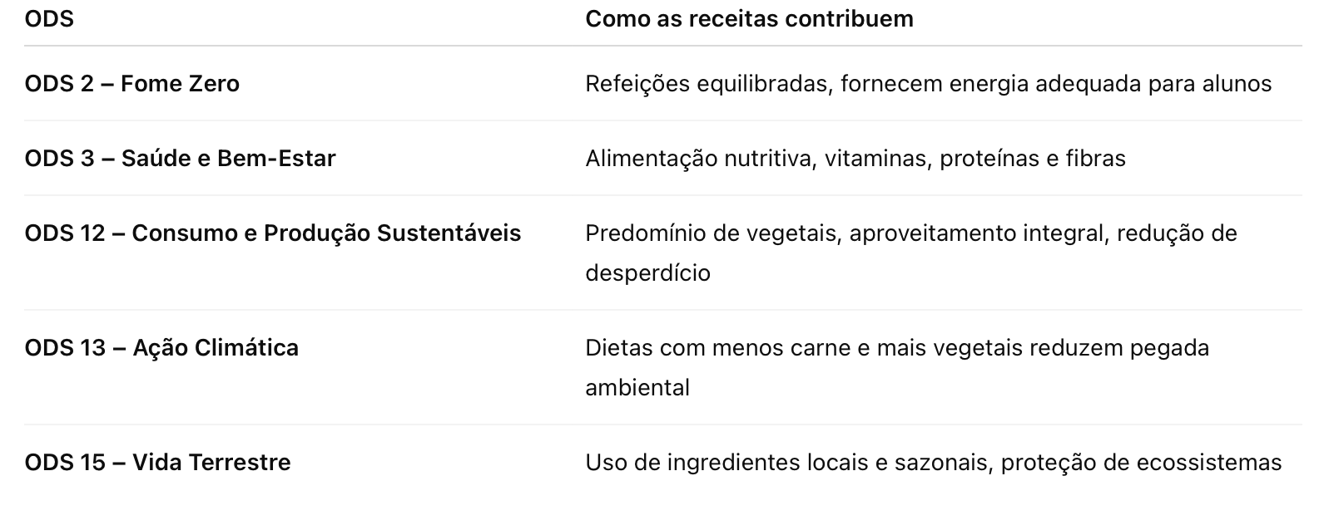
Justificação Nutricional
As receitas da ementa apresentada incluem uma grande variedade de alimentos de origem vegetal, base da Dieta Mediterrânea:
Os legumes (cebola, courgete, cenoura, alho-francês, alho) fornecem vitaminas, minerais e fibras essenciais.
A Fruta (laranja e limão) contribui com vitaminas antioxidantes e açúcares naturais.
Inclui Proteína animal, mas em quantidade moderada (coxas de frango), mas é uma fonte de proteínas de elevado valor biológico, consumidas de forma equilibrada.
Utiliza uma Gordura saudável (azeite), a principal fonte de gordura da Dieta Mediterrânea, rica em ácidos gordos monoinsaturados.
O uso de ervas aromáticas (alecrim) permite reduzir o sal, promovendo uma alimentação mais saudável.

Justificação Sustentável
As receitas respeitam os princípios de sustentabilidade ambiental, característicos da Dieta Mediterrânea:
Predomínio de alimentos de origem vegetal, com menor pegada ecológica. A utilização de produtos simples, sazonais e comuns na região mediterrânea, reduzindo a necessidade de transporte. Um consumo moderado de carne, evitando excessos e promovendo o equilíbrio alimentar. Há um aproveitamento integral dos alimentos (legumes, fruta e limão), reduzindo o desperdício alimentar.
Este tipo de ementa contribui para a preservação dos recursos naturais e para um modelo alimentar mais responsável.

Justificação Prática e Cultural
As receitas apresentadas são simples, acessíveis e fáceis de preparar, o que vai ao encontro da tradição mediterrânea:
Utilizam ingredientes económicos e fáceis de encontrar.
Permitem cozinhar em quantidade, podendo ser consumidas em várias refeições.
São adaptáveis a diferentes gostos e necessidades alimentares.
Valoriza a cozinha caseira e o convívio à mesa, elementos centrais da Dieta Mediterrânea.

Conclusão:
Estas receitas refletem o modelo da Dieta Mediterrânea ao promover:
✔ Alimentação equilibrada e variada.
✔ Respeito pelo ambiente.
✔ Praticidade no dia a dia.
✔ Valorização da cultura alimentar tradicional.

